Collège des Dominicaines de notre Dame de la Délivrande – Araya

Classe : CE1 (A et B) Fiche 2
- Découpe chaque image et colle-la à côté de sa description, ou associe chaque texte à la maison convenable :
Ma maison est un igloo: elle est toute en neige! Elle est très facile à construire: il suffit d’empiler des blocs de glace en colimaçon. Ensuite, la neige est durcie par le vent: mon igloo est assez solide pour résister aux tempêtes et même aux ours blancs. Les murs de neige enferment l’air: ainsi, la chaleur de ne s’échappe pas. Bien emmitouflé, je mets le nez dehors: le froid ne me fait pas peur!
Ma maison est sur pilotis, on dirait qu’elle flotte sur l’eau! Les grandes perches de bois plantées dans le fond du fleuve la maintiennent hors de l’eau; ainsi, nous sommes au sec et à l’abri des bêtes sauvages. Ici, nous n’avons pas l’eau courante: le fleuve est à la fois une route, un garde-manger, une salle de bain. Nous l’empruntons en pirogue pour rendre visite à nos voisins, pêcher ou aller en ville.

Ma maison est une tente: elle se monte et se démonte en un instant! C’est une structure de bois ronde, recouverte de feutre. Nous sommes des nomades: nous déménageons souvent à la recherche de nouveaux pâturages pour les animaux. Ma maison est aussi légère qu’une plume : comme un escargot, nous la portons à travers la steppe. Elle est drôlement jolie: nous la parons de tapis et de meubles multicolores.

Ma maison est une case, elle est toute ronde ! Ses murs sont en boue séchée et son toit en paille. Il fait très chaud dans mon pays, mais ma maison est toujours fraîche. Même si elle n’a qu’une seule pièce, nous ne sommes pas à l’étroit car nous passons une grande partie de notre vie dehors : il fait si beau!

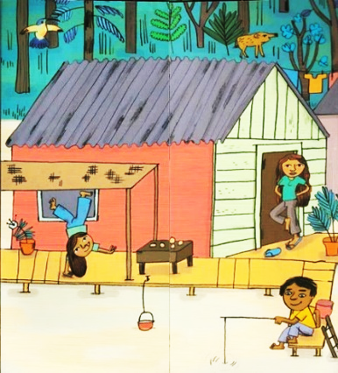
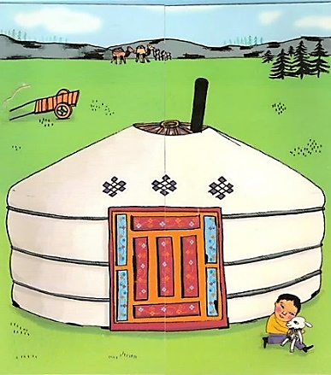
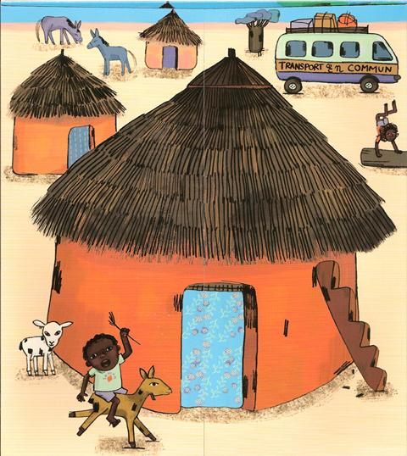
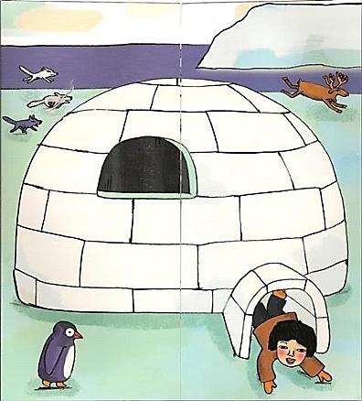

- Donne un titre à chaque photographie en utilisant ces propositions :

Un gratte-ciel - Un pavillon - Une maison sur pilotis - Une maison en terre

Une tente - L’igloo

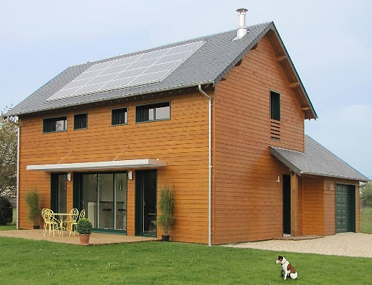 | 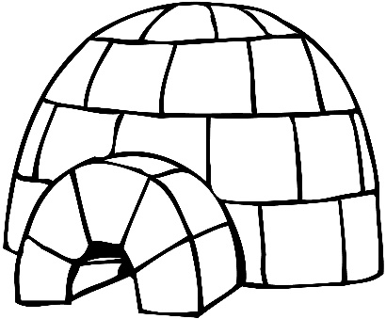

- Relie chaque illustration à la photo correspondante :

